Сборник игр и упражнений направленный на формирование психологической готовности дошкольника к обучению в школе

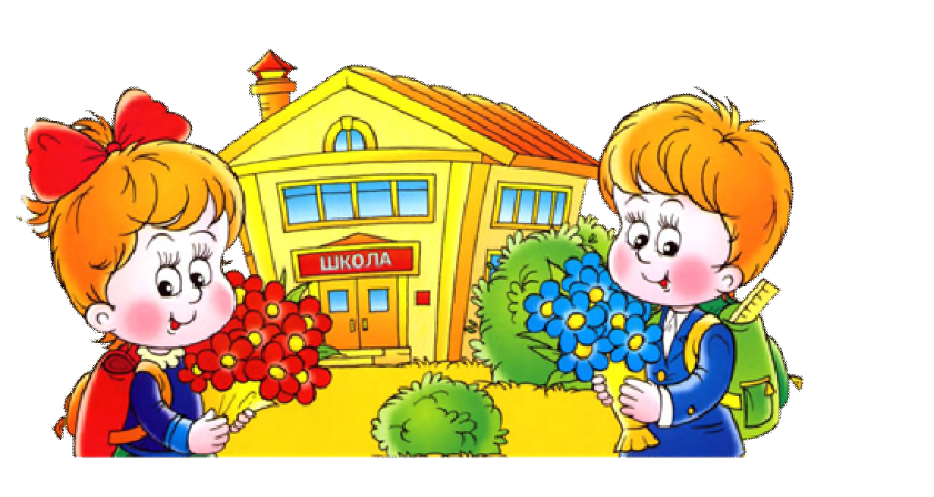

Сборник дидактических игр и упражнений направленный на формирование психологической готовности дошкольника к обучению в школе в старшем дошкольном возрасте.
Сборник игр составлен с учетом ФГОС, ориентирующих на то, что ведущая деятельность ребенка это игра.
В сборнике содержатся игры направленные на развитие психических процессов: внимание, память, мышление, восприятие, речи, воображения а так же формирование позиции школьника, навыков общения, произвольного поведения.
Игры разделены на четыре группы: интеллектуальная, личностная, эмоционально – волевая, социально- психологическая готовность к школе. Данные игры могут успешно применяться на занятиях по освоению разных областей, в свободной деятельности, как индивидуально с ребенком, так и в коллективе, в рамках любой программы.
Сборник может быть полезен для воспитателей и родителей.

Оглавление
Пояснительная записка 4
Игры и упражнения направленные на развитие интеллектуальной готовности к школе 7
Игры и упражнения направленные на развитие памяти 7
Игры и упражнения направленные на развитие внимания11
Игры и упражнения направленные на развитие логического мышления 15
Игры и упражнения направленные на развитие восприятия
. 23
Игры направленные на развитие воображения 25
Игры и упражнения направленные на развитие личностной готовности к школе 27
Иры и упражнения направленные на развитие эмоционально-волевой готовности к школе 30
Игры и упражнения направленные на развитие социально- психологической готовности детей к школе 33
Список литературы 36

Пояснительная записка
Конец дошкольного периода – это время наступления так называемой школьной зрелости. В последнее время возросло количество детей не способных справиться с учебной нагрузкой и адаптироваться к школьной жизни. Возрастание объемов информации, интенсификация обучения, увеличение нагрузки наряду с ухудшающемся здоровьем и школьных проблем заставляют педагогов и родителей искать варианты такой подготовки, которая смогла бы обеспечить ребенку нормальную адаптацию в школе.
Понимая важность подготовки детей к школе, даже за несколько месяцев до начала учебного года можно организовать целенаправленные развивающие занятия с детьми, которые помогут им на этом новом этапе жизни.
Психологическая готовность к школьному обучению – это многокомпонентное понятие. Какие же составляющие входят в это понятие? Это прежде всего интеллектуальная готовность, личностная готовность, эмоционально - волевая готовность и социально-психологическая готовность.
Основа для успешного овладения школьной программой – хорошее умственное развитие. Интеллектуальная готовность включает в себя багаж знаний ребёнка, наличие у него специальных умений и навыков (умение сравнивать, обобщать, анализировать, классифицировать и т.п.). Безусловно, интеллектуальная готовность важная, но не единственная предпосылка успешного обучения в школе. Как показывает практика, основная трудность в обучении детей заключается не в том, что они недостаточно умственно развиты, а в том, что у них отсутствуют или недостаточно развиты произвольные формы поведения (они не могут спокойно сидеть на занятиях, постоянно отвлекаются). От них требуются такие действия, которые сами по себе могут быть

неинтересными, однообразными. Они должны преодолевать многие свои желания (поиграть, порезвиться). Ребёнок должен научиться принимать и удерживать учебную задачу, подчинять свою деятельность определённым требованиям и правилам, проявлять усилие в преодолении препятствий. В этом заключается волевая готовность. Если ребёнок:
- умеет планировать собственные действия;
- способен напряжённо трудиться;
- умеет управлять своим поведением, умственной деятельностью и др. – то у него сформирована волевая готовность к школе.
Личностная готовность – это развитие личностных качеств: самостоятельности, организованности, инициативности, умение общаться со сверстниками и взрослыми. Готовность принять позицию школьника (обязанности, права, новые требования). Наличие у ребенка, поступающего в школу, системы мотивов, обеспечивающих высокий интерес к обучению в школе.
Социально-коммуникативная готовность к школе предполагает знание норм и правил поведения, коммуникативные умения, потребность в общении, положительное отношение к сверстникам, учителю и к самому себе.
В процессе наиболее естественной для детей форме – игреспециально направляется активность детей, которая способствует развитию психических процессов памяти, внимания, мышления, воображения и т.п. Кроме того, использование групповых игр способствует развитию навыков общения, установлению взаимопонимания, партнерства, взаимоответственности. Без этих навыков ребёнку трудно будет адаптироваться в школьном коллективе.

Цель: развитие у детей старшего дошкольного возраста психологической готовности к школьному обучению.

Задачи:
- Развитие навыков общения со сверстниками и взрослыми.
- Развитие интеллектуальных способностей: умения анализировать формы объектов, пропорции и размеры их частей; устанавливать различные типы связей, строить умозаключения, выводить закономерности на основе анализа, синтеза, сравнения.
- Развитие свойств внимания: концентрации, объёма, распределения, выносливости, устойчивости.
- Развитие зрительного и слухового восприятия, памяти, творческих способностей и воображения.
- Развитие речевой сферы детей: словарный запас, культура речи.
- Развитие умения подчинять свою деятельность и поведение заданным правилам, требованиям, умения планировать свои действия и предвидеть результаты своих поступков.
- Развитие самоконтроля в отношении проявления своего эмоционального состояния в ходе общения, управления умственной деятельностью.

Игры и упражнения направленные на развитие интеллектуальной готовности к школе

Игры и упражнения направленные на развитие памяти
«Какой фигуры не стало?»
Цель: развитие зрительной памяти и внимания.
Оборудование: 7 карточек с изображением геометрических фигур одного цвета.
Инструкция: Выставляются карточки с изображением геометрических фигур одного цвета. Дети запоминают порядок их растравления. Затем одна фигура убирается, а дети определяют, какой фигуры не стало.


«Что хозяйка принесла?»
Цель: развитие слуховой памяти.
Инструкция: Детям предлагают внимательно послушать стихотворение.
Хозяйка однажды с базара пришла. Хозяйка с базара домой принесла: Картошку,
Капусту, Морковку, Горох,
Петрушку и свеклу. Ох!..
Я. Тувим

– Какие овощи принесла с базара хозяйка? Повторите стихотворение.

«Стираем и сушим белье»
Цель: развитие зрительной памяти.
Оборудование: 10 карточек со схематическим изображением разного белья.
Инструкция: Представьте, что теперь хозяйка решила постирать белье. Нам нужно повесить его сушить (на наборное полотно выставляются карточки со схематическим изображением разного белья). Затем дети
«снимают белье» только то, что запомнили. Например:

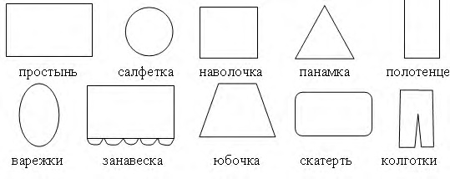

«Какой треугольник»
Цель: развитие осязательной памяти.
Инструкция: Ребенок с закрытыми глазами ощупывает фигуры в определенном порядке: круг, треугольник, квадрат, полукруг, прямоугольник.
Затем у ребенка спрашивают, какая фигура была первая, какая – вторая и т. д. У следующего ребенка порядок

предъявления фигур меняется. Например: треугольник, полукруг, круг, квадрат, прямоугольник.

«Запомни слова»
Цель: развитие слуховой памяти, речи и мышления.
Инструкция: С установкой на запоминание детям предлагаются следующие слова: сокол, сито, сосна, старик, сарай, Снегурочка.
З а д а н и е 1. Воспроизвести слова.
З а д а н и е 2. Детям предлагают ответить на вопросы:
«Что общего у этих слов? Чем они похожи?»
З а д а н и е 3. Придумать слова, которые начинаются с буквы с.

«Запомни слова»
Цель: развитие ассоциативной памяти.
Инструкция: Сейчас я буду называть произвольно любые слова, добавляя к ним другие, которые связаны с первыми по смыслу. Запомните, пожалуйста, эти слова:
праздник – подарок; дом – окно; лимонад – прохлада; будка – собака; стол – пирог; блины – сковородка; шапка – шарф; печь – дрова;
ваза – цветок; пылесос – уборка; пчела – мед; город – улица.

«Запомни символы и слово»
Цель: развитие знаково-символической функции памяти.

Оборудование: 10 карточек с символами.
Инструкция: Детям предлагают запомнить символы, изображенные на карточках. К каждому знаку-символу нужно запомнить слово, обозначающее этот знак.
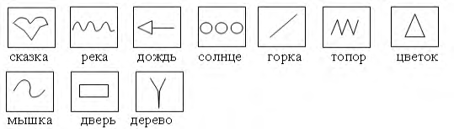

«Запомни стих с помощью пиктограмм»
Цель: развитие зрительно-слуховой и ассоциативной памяти на материале стихов.
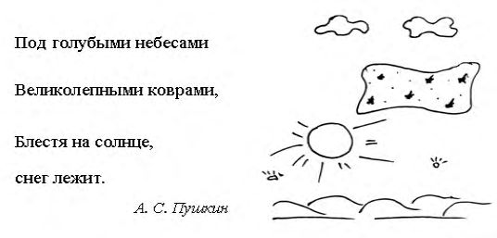
Инструкция: Сегодня будем учиться запоминать стихи с помощью пиктограмм.

Игры и упражнения направленные на развитие внимания
«Назови отличия»
Цель: развитие внимательности и наблюдательности.
Оборудование: карточки с 4 матрешками с отличием.
Инструкция: Предъявляется карточка с изображением 4 матрешек. Нужно назвать все отличия одной матрешки от другой.
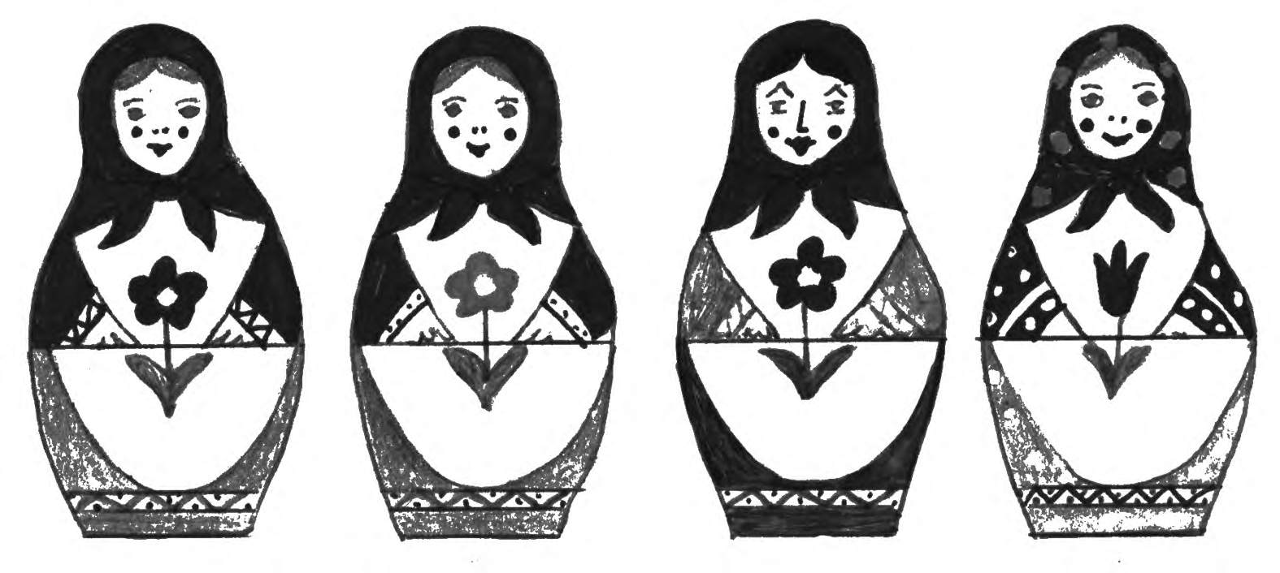

«Витрина магазина»
Цель: развитие объема внимания и наблюдательности.
Оборудование: картинка с 4 коробками конфет разных по форме, но с одинаковым количеством конфет.
Инструкция: Под Новый год мама со своим сыном решили сделать покупки. Проходя мимо кондитерского магазина, они увидели на его витрине очень красивые конфеты, которые были выложены в прозрачные коробки разной величины. Мама сказала: «Можешь выбрать любую коробку». Мальчик решил выбрать ту, в которой больше конфет. Как вы думаете, какую коробку выбрал мальчик? Как можно проверить правильность выбора?

Посмотрите еще раз на рисунок и скажите, почему на первый взгляд кажется, что в коробках разное количество конфет.
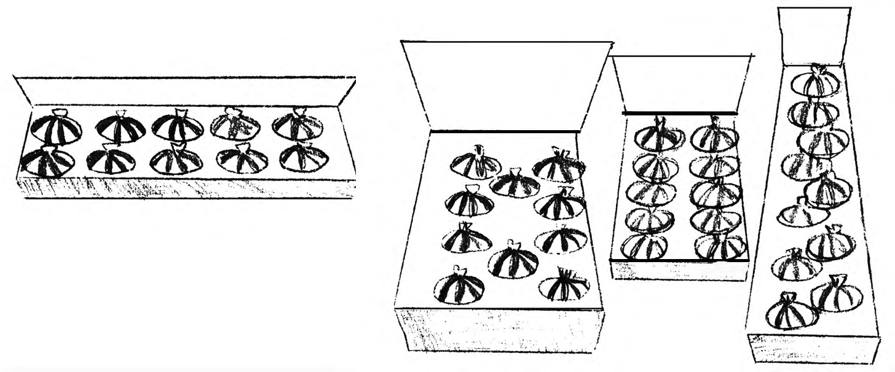

«Снеговики»
Цель: развитие внимания и наблюдательности.
Оборудование: 2 разных снеговика.
Инструкция: Педагог обращает внимание детей на демонстрационный материал и читает:
Вот зайчишка у реки Встал на задних лапках. Перед ним снеговики
С метлами и в шапках. Заяц смотрит, он притих, Лишь морковку гложет, Но что разного у них –
Он понять не может.

Помогите, ребята, зайчику понять, что разного у этих снеговиков.

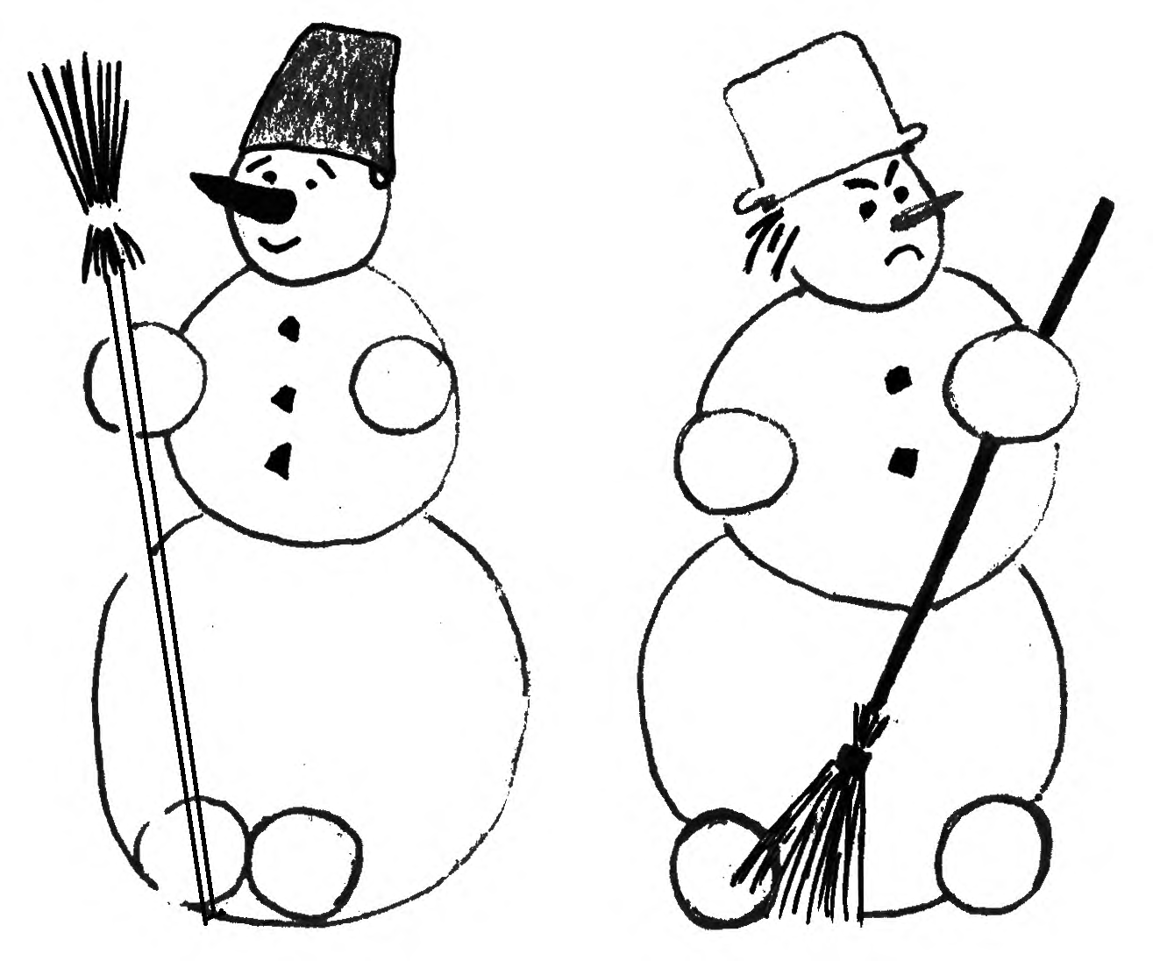

«Веселые спортсмены» Цель: развитие активного внимания.
Оборудование: 9 карточек со схематическим изображением веселых спортсменов.
Инструкция: Педагог договаривается с детьми о том, что он будет показывать карточки со схематическим изображением веселых спортсменов. Фигурки отличаются друг от друга различным пространственным расположением рук и ног (руки в стороны, ноги в стороны, руки вверх, ноги в стороны и др.). Детям нужно в точности передать движения, изображенные на карточке.

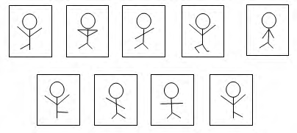

«Воспроизведи картинки»
Цель: развитие внимания.
Оборудование: 6 картинок.
Инструкция: Детям предлагают 6 картинок. Время предъявления одной картинки – 3 секунды. Дети по очереди воспроизводят их в тетради. Правильность выполнения задания можно проверить, выполняя рисунки на доске.


Игры и упражнения направленные на развитие логического мышления
«Четвертый лишний»
Цель: развитие образно-логического мышления и речи.
Инструкция: Детям предъявляются четыре картинки, три из которых имеют обобщающий признак, а четвертая не подходит под этот признак, и ребенку нужно ее исключить. Например: курица – гусь – утка – яйцо. Варианты предлагаемой серии картинок:
пирамидка – матрешка – портфель – кукла; сосиски – печенье – тарелка – сыр;
чайник – кружка – колбаса – кастрюля; кепка – шапка – шляпа – тапочки; перчатки – ботинки – сапоги – туфли; муха – воробей – стрекоза – кузнечик; мандарины – бананы – помидоры – лимоны;
машина – троллейбус – самолет – скакалка; синичка – индюк – гусь – петух;
пенал – тетрадь – карандаш – юла; сом – щука – жук – окунь;
куртка – полотенце – платье – костюм.

«Лишнее слово»
Цель: развитие логического мышления и речи.
Инструкция: Детям зачитывается несколько групп слов по 4 слова в каждой. Три из них объединены общим понятием, а одно лишнее. Необходимо его исключить и объяснить свое решение.

Варианты группы слов:
ромашка – ландыш – сирень – колокольчик; саша – коля – маша – егорова;
заяц – лось – овца – волк;
диван – кровать – тетрадь – парта; ухо – лицо – нос – рот;
щука – рак – карась – окунь; молоко – сливки – сметана – сало.

«Придумай по смыслу слова»
Цель: развитие логического мышления и смысловой памяти.
Инструкция: Детям предлагают послушать 10 слов, к которым необходимо придумать связанные с ними по смыслу слова: лопата (работа, копать); письмо (писать, получать); мел (доска, рисунки); гриб (лес, осень); кот (Мурзик, животное); мороз (холод, снег); лодка (плыть); хлеб (свежий, черствый); мех (пушистый, натуральный), стул (мягкий, удобный).

«Говори наоборот»
Цель: развитие мышления и речи.
Инструкция: Я сейчас буду говорить слова, а вы будете отвечать мне словами, противоположными по значению моим. Например, большой – маленький, чистый – грязный.
Начинаем игру:
быстро – медленно; высоко – низко; далеко – близко; светлый – темный;

день – ночь; встать – сесть; сухо – мокро; холод – жара;
поздно – рано; детский – взрослый. начало – конец;

«Подбери слова-признаки»
Цель: развитие логического мышления и смысловой памяти.
Инструкция: Подобрать слова-признаки к каждому слову:
игра (какая?) – интересная снег (какой?) – пушистый; вода (какая?) – холодная; луна (какая?) – круглая; дым (какой?) – густой; день (какой?) – солнечный; трава (какая?) – зеленая; крик (какой?) – громкий;
стол (какой?) – письменный; окно (какое?) – пластиковое.

«Говори наоборот»
Цель: развитие мышления и речи.
Инструкция: Сегодня мы будем называть слова, противоположные по значению, обозначающие действия предметов. Например, таять – замерзать. Приступим: засыпать – раскапывать;
подниматься – опускаться;

нырять – выныривать; нагревать – охлаждать; рисовать – черкать; пачкать – чистить; чинить – ломать; поджигать – тушить;
вытаскивать – затаскивать; разрезать – соединять; приглашать – разгонять.

«Лишнее слово»
Цель: развитие логического мышления и речи.
Инструкция: Детям зачитывают несколько групп слов по 5 в каждой. Четыре из них объединены общим понятием, а одно лишнее. Необходимо его исключить и объяснить свой выбор.
В а р и а н т ы предлагаемых групп слов: рысь – медведь – кошка – тигр – лев; яблоко – слива – огурец – груша – персик;
ложка – тарелка –кастрюля – сумка – самовар; змея – паук – ящерица – дерево – улитка;
клевер – василек – воробей – жасмин – боярышник; гусь – лебедь – павлин – курица – кролик;
платье – свитер – шапка – рубашка – сарафан; мыло – метла – зубная паста – шампунь – мочалка; береза – дуб – сосна – подосиновик – тополь;

утюг – книга – телевизор – магнитофон – компьютер.

«Закончи фразу»
Цель: развитие мышления.
Инструкция: Детям предлагают закончить следующие фразы соответственно возникающим ассоциациям:
царевна (Несмеяна, Лягушка...); черный (бумер, квадрат...); простой (карандаш...);
зубная (паста, боль...); кожаная (куртка, сумка...); пахучие (духи, цветы...);
детский (сад...);
губная (помада, гармошка); золотая (рыбка...); стиральная (машина...); оловянный (солдатик...);
лечебная (гимнастика, ромашка...); столовый (сервиз, прибор...); накладные (ногти, карманы...); опасный (прыжок, поворот...).

«Колумбово яйцо»
Цель: развитие мышления.
Оборудование: разрезанное из картона яйцо, чертеж яйца.

Инструкция: Давайте попробуем восстановить разбитое яичко. У каждого из вас есть осколки от «волшебного яйца» и чертеж, по которому можно правильно и точно сложить яйцо.


«Разрезные квадраты»
Цель: развитие мышления.
Оборудование:4 разноцветных квадрата, разрезанных на части.
Инструкция: Каждому ребенку выдают по 4 разноцветных квадрата, разрезанных на части; их нужно собрать так, чтобы получился оранжевый, желтый, зеленый, синий квадраты.
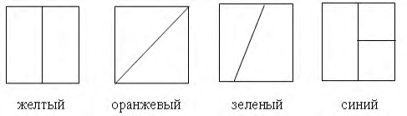

«Определения»
Цель: развитие речи и вербального мышления.
Оборудование: набор предметных картинок: хлеб, ручка, зонт, лампа, цветок, чашка, ножницы, юбка, шары, рыба.

Инструкция: Вызывается один ребенок. Ему предлагают одну из картинок. Ребенок должен рассказать о своем объекте так, чтобы все поняли, что имеет в виду говорящий. Нельзя только называть свое слово и жестикулировать руками. Например, кот – домашнее животное, любит молоко, пушистый, игривый.

«Окончание слов»
Цель: развитие скорости мышления.
Инструкция: Педагог начинает слово, произнося первый слог, а дети должны закончить. Всего предлагают десять слогов:
по.. до..
на.. че..
за.. пры..
ми.. ку..
мy.. зо..

«Разрезные предложения»
Цель: развитие мышления и памяти.
Инструкция: Несколько коротких предложений оказались разрезанными на 2 части. Вот эти предложения:
Барабан висел на стене. В комнате очень жарко. Пчела села на цветок. Лучший отдых – сон.
Грязь – причина болезней. Волгоград – город-герой. Девятое мая – День Победы. Железо и золото – металлы. Восход солнца в горах. Россия – великая держава.
В лесу произошел пожар. Мальчик принес книгу.

Сейчас я буду называть вам только одну часть предложения, а вы дополните его второй частью: барабан; села на цветок; грязь; девятое мая; в горах; произошел пожар; в комнате; сон; Волгоград; железо и золото; Россия; принес книгу.

«Определения»
Цель: развитие речи и вербального мышления.
Оборудование: набор предметных картинок.
Инструкция: У педагога набор предметных картинок: эскимо, машина, собака, барабан, щетка, ель, йод, жираф, дом, утка. Вызывается один ребенок. Ему предлагают одну из картинок. Ребенок должен рассказать о своем объекте так, чтобы все поняли, что имеет в виду говорящий. Нельзя только называть свое слово и жестикулировать руками.

«Сравнение предметов»
Цель: развитие мыслительной операции.
Инструкция: Вы видели муху? А бабочку? Чем они похожи? Чем отличаются? Сравните следующие пары слов: дом и избушка; стол и стулья; книга и тетрадь; вода и молоко.

«Нарисуй пропущенные фигуры»
Цель: развитие мышления.
Оборудование: карточка с пропущенными фигурами
Инструкция: Определите, какие фигуры пропущены в каждом ряду.

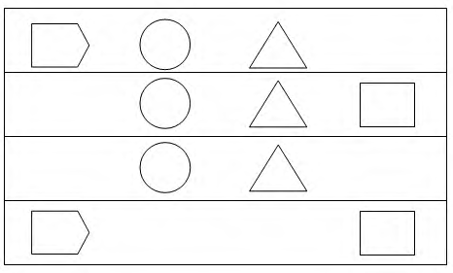

Игры и упражнения направленные на развитие восприятия
«Отвечай поскорей»
Цель: Закрепление умения различать признаки предметов: цвет, форму, величину.
Оборудование: Мяч.
Инструкция: Воспитатель становится вместе с детьми в круг и объясняет правила игры: «В игре надо уметь быстро отвечать. У меня в руках мяч. Я назову какой-либо цвет и брошу кому-нибудь из вас мяч. Тот, кто поймал мяч, должен назвать предмет этого цвета. После этого играющий сам называет любой цвет и бросает мяч кому- нибудь из детей. Тот ловит мяч и называет предмет и т. д. Один и тот же цвет можно повторять несколько раз, так как предметов одинакового цвета много».
Можно проводить игру по-другому. Например, воспитатель говорит: «Круглый». Ребенок отвечает: «Стол», потом он предлагает слово: «Квадратный» и т. д.

В следующий раз за основной признак берется величина. Воспитатель говорит слово «большой» и бросает мяч. «Солнце», - отвечает тот, кто поймал и называет другую величину, например, «длинный».

Упражнение «Правая – левая»
Цель: Развитие пространственного восприятия, формирование умения правильно ориентироваться в месторасположении предметов.
Оборудование: Флажок, мяч, кубик, картинки с изображением детей.
Инструкция: Воспитатель предлагает ребятам повторить, где у них правая рука, где левая рука, где правая нога, где левая нога.
После этого вызывает к себе одного ребенка и дает ему в правую руку флажок, поворачивает лицом ко всем и спрашивает: «В какой руке у Тимы флажок?». Ребята дают ответ.
Затем вызывает другого ребенка, дает ему в левую руку мяч и спрашивает: «В какой руке мяч?» (В левой).
Потом следующего ребенка просит стать на одну ножку и спрашивает: «На какой ноге стоит Никита?» (На правой.)

Упражнение «Который час?»
Цель: Развитие восприятия времени, формирование представлений о времени.
Оборудование: Игрушечные часы.
Инструкция: Воспитатель предлагает ребятам рассмотреть игрушечные часы и сказать, что они видят. Затем педагог говорит: «Сейчас утро. Наши часы показывают

время 8 часов (ставит стрелки на игрушечных часах) Сейчас мы будем кушать». Просит повторить который сейчас час.
Это упражнение можно повторять в различное время суток, постепенно приучая детей к пониманию, что в различное время суток они занимаются разными делами.

Игры направленные на развитие воображения
«Изобрази предмет»
Цель: мышления и воображения.
Инструкция: Ребенку предлагают с помощью жестов изобразить предмет, изображенный на карточке. Все остальные дети должны отгадать, какой предмет изображен на карточке. Изобразить можно следующие предметы: расческа, сапоги, конфета, зеркальце, зубная щетка, ручка и т. д.

«Что это?»
Цель: развитие воображения.
Инструкция: Назовите, что может сочетать два признака.
Яркий, желтый (свет, солнце, лампа).
Пушистый, зеленый (свитер, трава, игрушка, одеяло). Прозрачный, голубой (шарф, платок, небо, воздух).
Сильный, добрый (человек, богатырь, папа). Звонкий, громкий (плач, крик, голос, песня). Сладкий, легкий (поп-корн, вата, сон).

«Продолжи рисунок»
Цель: развивать воображение детей, мелкую моторику рук.
Оборудование: фигуры: восьмерка, две параллельные линии, квадрат, треугольники, стоящие друг на друге.
Инструкция: простую фигуру (восьмерку, две параллельные линии, квадрат, треугольники, стоящие друг на друге) надо превратить в часть более сложного рисунка. Например, из кружка можно нарисовать рожицу, мячик, колесо машины, стекло от очков. Варианты лучше рисовать (или предлагать) по очереди. Кто больше?

«Клякса»
Цель: развивать творческое воображение детей.
Оборудование: листы бумаги, на которых нанесены кляксы.
Инструкция: Дети должны придумать, на что похожа клякса и дорисовать ее. Выигрывает тот, кто назовет больше предметов.

«Так не бывает! »
Цель: развивать творческое воображение детей.
Инструкция: участники игры по очереди рассказывают какую-нибудь невероятную историю, короткую или длинную. Победителем становится тот игрок, которому удастся придумать пять сюжетов, услышав которые, слушатели воскликнут: «Так не бывает! ».

«Новое назначение предмета»
Цель: развивать творческое воображение детей.
Оборудование: старый утюг, зонтик, горшок, пакет, газету.

Инструкция: Ребята сидят в кругу. Ведущий запускает какой-то предмет (старый утюг, зонтик, горшок, пакет, газету). Каждый придумывает новое назначение для этого предмета. Например, утюг можно использовать как гирю или приспособление для разбивания кокосовых орехов. Побеждает тот, кто придумает самые невероятные применения этого предмета.
Предмет может "гулять" по кругу, пока для него придумываются новые назначения.

Игры и упражнения направленные на развитие личностной готовности к школе

"Кто меня позвал"
Цель: формирование навыков общения со сверстниками
Инструкция: дети становятся группой, один ребенок выходит из группы, отходит на несколько шагов и поворачивается спинной к группе. Воспитатель выбирает ребенка, который должен громко позвать ушедшего. Ушедший возвращается и говорит, кто его позвал, в 1-м лице:
- Меня позвал ты, Саша.
Если ребенок догадался, кто его позвал, но не помнит имени, предложите ему спросить об этом позвавшего.
Первой реакцией детей обычно бывает желание показать пальцем. Это нужно исправлять.

«Маленькие обезьянки»
Цель: развитие внимания, навыков общения.
Инструкция: каждый из стоящих в ряду детей (3-6 чел.) принимает какую-то позу. Один из играющих, поглядев на них, 40-50 сек., копирует позу каждого, а остальные стоят спокойно.

«Первоклассник»
Цель: В игре закрепляются знания детей о том, что нужно первокласснику для учёбы в школе, воспитывается желание учиться, собранность, аккуратность
Оборудование: Портфель с школьными принадлежностями (ручка, пенал, тетрадь, дневник, карандаш, ложка, ножницы, ключ, расческа).
Инструкция: На столе у взрослого лежит портфель и несколько предметов. После напоминания о том, что ребенок скоро идет в школу и будет сам собирать свои вещи, предлагают посмотреть на разложенные предметы и как можно быстрее собрать свой портфель. Игра заканчивается, когда ребенок сложит все вещи и закроет портфель. Возможные модификации: если участвуют несколько детей, ввести элемент соревнования, если один ребенок — считать до 5. Нужно обращать внимание на то, чтобы складывать вещи не только быстро, но и аккуратно.

«Бип»
Цель: раскрытие групповых отношений, навыков общения.
Инструкция: Дети сидят на стульях. Входящий с закрытыми глазами ходит по кругу, садится на колени к детям и угадывает на ком сидит. Если угадал правильно, то кого назвали, говорит «Бип».

«Бег ассоциаций»
Цель: формирование положительного отношения к школе.
Инструкция: Дети делятся на 2 группы.
Психолог задает вопрос: «Какие слова приходят на ум, когда я говорю слово «школа»?

Каждая группа отвечает. Затем дети беседуют. В обсуждении идет поиск интересных, приятных не только игровых, но и учебных моментов в понятии «школа».

«Путаница»
Цель: формирование навыка совместной деятельности.
Инструкция: Выбирается водящий. Он выходит из комнаты. Остальные дети берутся за руки в кругу, не разжимая рук, начинают запутываться - кто как умеет. Когда образовалась путаница, водящий «распутывает», не разжимая детей.

«Цветик – многоцветик»
Цель: формирование умения определять эмоциональное состояние сверстников
Оборудование: разноцветные лепестки из бумаги
Инструкция: - Педагог предлагает детям выбрать лепесток такого цвета, который соответствует его настроению к школе; соответствует настроению школьного друга. При этом вывешивается таблица «Цветопись настроения», и детям объясняется:
Красный, оранжевый – соответствует радостному настроению;
Желтый цвет – выражает светлое, приятное настроение (отношение);
Зеленый – спокойное настроение; Синий – грустное настроение;
Фиолетовый, черный – тревога, беспокойство.
- На лепестках эмоциональное настроение с помощью мимики лица (веселое, улыбающееся, спокойное, грустное, тревожное).

Иры и упражнения направленные на развитие эмоционально-волевой готовности к школе

«Продолжи фразу»
Цель: развитие умения выражать собственные эмоции.
Оборудование: мяч.
Инструкция: Дети передают по кругу мяч, при этом продолжают фразу, рассказывая, когда и в какой ситуации он бывает таким: «Я радуюсь, когда …», «Я злюсь, когда
…», «Я огорчаюсь, когда …», «Я обижаюсь, когда …», «Я грущу, когда …» и т.д.

«Повтори движения»
Цель: развитие умения контролировать свои действия, подчиняя указаниям взрослого.
Инструкция: Ребенок, слушая взрослого, должен выполнять движения, если услышит название игрушки – должен хлопнуть, если название посуды – топнуть, если название одежды – присесть.

«Обзывалки»
Цель: Разрядка негативных эмоций в приемлемой форме.
Оборудование: Мяч
Инструкция: При помощи вербальных средств дети передают по кругу мяч, при этом называют друг друга разными необидными словами. Это могут быть (по договоренности с группой) названия деревьев, фруктов, мебели, грибов, овощей и др.

«Молчание»
Цель: развитие умения контролировать свои эмоции, управлять своим поведением.
Инструкция: Играющие садятся в кружок и молчат, они не должны ни двигаться, ни разговаривать. Водящий ходит по кругу, задает вопросы, выполняет нелепые движения. Сидящие должны повторять все, что он делает, но без смеха и слов.
Кто нарушит правила — водит.

«Говори»
Цель: развитие умения контролировать импульсивные действия.
Инструкция: Ведущий говорит: «Я буду задавать вам вопросы, простые и сложные. Но отвечать на них можно будет только тогда, когда я дам команду „Говори". Давайте потренируемся: „Какое сейчас время года? (делает паузу) – Говори".
"Какого цвета занавески в нашей комнате?... Говори. Какой сегодня день недели? Говори..."

«Как ты себя чувствуешь?»
Цель: развитие внимательности, эмпатии, умения чувствовать настроение другого.
Инструкция: Упражнение выполняется по кругу. Каждый ребенок внимательно смотрит на своего соседа слева и пытается догадаться, как тот себя чувствует, рассказывает об этом. Ребенок, состояние которого описывается, слушает и затем соглашается со сказанным или не соглашается, дополняет

«Мимическая гимнастика»
Цели: учить понимать соответствующую настроению мимику; осознавать своё эмоциональное состояние.
Инструкция:детям предлагается при помощи мимики выполнить ряд простых упражнений, которые помогут научиться правильно выражать некоторые эмоции: удивление, страх, обиду, злость, печаль, радость, восторг. Эмоции можно изобразить на карточках и положить рубашкой вверх. Ребёнок вытаскивает карточку и изображает данную эмоцию. Дети должны отгадать эмоцию. Когда дети хорошо освоят мимику, можно добавлять жесты и воображаемую ситуацию. Например, ребёнок вытащил карточку с эмоцией «радость». Он не только изображает радость, но и помещает себя в конкретную ситуацию: нашёл подарок под ёлкой, хорошо нарисовал портрет, увидел самолёт в небе...

«Собери эмоцию»
Цель: учить определять по отдельным мимическим фрагментам выраженную эмоцию; развивать умение осознавать эмоцию; развивать цветоощущения.
Оборудование: лист с пиктограммами, разрезанные на части наборы пиктограмм, цветные карандаши, листы бумаги.
Инструкция: Детям даётся задание собрать пиктограммы так, чтобы получилось правильное изображение эмоции. Затем ведущий показывает лист с образцами пиктограмм, чтобы дети могли проверить. Можно попросить детей нарисовать любой рисунок, выбрав карандаш, соответствующий собранной эмоции(по мнению ребёнка)

Игры и упражнения направленные на развитие социально-психологической готовности
детей к школе

«Волшебные водоросли»
Цель: снятие телесных барьеров, развить умения добиваться цели приемлемыми способами общения.
Инструкция: Каждый участник (по очереди) пытается проникнуть в круг, образованного детьми. Водоросли понимают человеческую речь и чувствуют прикосновения и могут расслабиться и пропустить в круг, а могут и не пропустить его, если их плохо попросят.

«Рисунок по кругу»
Цель: развитие групповой сплоченности и навыков совместной деятельности; преодоление трудностей в общении; формирование чувства принадлежности к группе, умения сотрудничать; развитие связной речи.
Оборудование: альбомные листы (по количеству детей), цветные карандаши.
Инструкция: педагог предлагает: «Возьмите по одному альбомному листу. Подумайте, что бы вы хотели нарисовать. А теперь за одну минуту нарисуйте то, что вы задумали. (Дети рисуют.) Затем передайте свой листочек соседу справа. И опять одну минуту вы будете рисовать, но уже на листочках ваших товарищей. Делаем это до тех пор, пока ваш листочек не окажется опять у вас. Рассмотрите внимательно свою картинку и составьте рассказ по ней».

«Похвалилки»
Цель: игра способствует повышению самооценки ребенка, повышает его значимость в коллективе,

формирует внимательное отношение к достижениям и успехам товарищей, развивает навыки внеситуативно- личностного общения.
Инструкция: Все дети сидят в кругу. Каждый ребенок рассказывает о поступке, которым можно гордиться. Например: «однажды я помог маме», или
«однажды я выступал на празднике» и т.д.
На обдумывание задания дается 2 минуты, после чего каждый ребенок по кругу (или по очереди) делает краткое сообщение о том, как однажды он здорово что- то сделал.
После того, как все дети выскажутся, взрослый может обобщить сказанное. Если же дети готовы к обобщению без помощи взрослого, пусть они сделают это сами.
В заключении можно провести беседу о том, что каждый обладает какими -либо талантами, но для того, чтобы это заметить, необходимо очень внимательно, заботливо и доброжелательно относиться к людям, окружающим нас.

«Подарки»
Цель: стимулировать интерес к другому, тренировать сензитивность в общении, способствовать развитию взаимных симпатий и сплочению группы.
Инструкция: все мы любим подарки получать, да и дарить их тоже приятно. Представим, что мы все можем подарить любой подарок. Внимательно посмотрите на своих соседей справа, попробуйте угадать, что они хотят получить в подарок. А теперь по очереди подарим друг другу наши подарки. Кто получает подарок, не забывает говорить
«Спасибо».

«Клеевой ручеёк»
Цель: развить умение действовать совместно и осуществлять само - и взаимоконтроль за деятельностью; учить доверять и помогать тем, с кем общаешься.
Инструкция: Перед игрой воспитатель беседует с детьми о дружбе и взаимопомощи, о том, что сообща можно преодолеть любые препятствия.
Дети встают друг за другом и держатся за плечи впереди стоящего. В таком положении они преодолевают различные препятствия.
- Подняться и сойти со стула.
- Проползти под столом.
- Обогнуть “широкое озеро”.
- Пробраться через “дремучий лес”.
- Спрятаться от диких животных.
Непременное условие для ребят: на протяжении всей игры они не должны отцепляться друг от друга.

«Нос к носу»
Цель: игра для создания положительного настроя и внимательного отношение друг к другу.
Оборудование: магнитофон или же компьютер для проигрывания музыки.
Инструкция: Дети двигаются под музыку по всему периметру комнаты. По команде взрослого, например, «нос к носу» они становятся по парам и касаются друг друга носами. Опять звучит музыка, дети двигаются до следующей команды воспитателя.
«Ладошка к ладошке», «Коленка к коленке», «Ухо к уху» и т.д.

Список литературы
- Игры на развитие эмоционально-волевой сферы. Международный образовательный портал maam.ru URL: http://www.maam.ru/detskijsad/igry-na-razvitie- yemocionalno- volevoi-sfery-dlja-vospitatelei.html
- Игры на развитие эмоционально волевой сферы дошкольников URL: http://raguda.ru/sk/igry-na-razvitie- jemocionalno-volevoj-sfery.html
- Социальная сеть работников образования nsportal.ru URL: http://nsportal.ru/detskii-sad/vospitatelnaya- rabota/2014/04/14/lichnostnaya-gotovnost-detey-k-shkole
- Шулепова М. С. Комплекс дидактических игр и упражнений для развития личностной готовности к школе// URL: http://pedportal.net/po-specializacii- rabotnika/kompleksam-nachalnaya-shkola-detskiy- sad/kompleks-didakticheskih-igr-i-uprazhneniy-dlya- razvitiya-lichnostnoy-gotovnosti-k-shkole-466525
- Игры и упражнения на развитие внимания, памяти и мышления Сайт ИнфоурокURL: https://infourok.ru/igry_i_uprazhneniya_na_razvitie_vniman iya_pamyati_i_myshleniya-576499.htm

